2018-2019 EĞİTİM ÖĞRETİM YILI
SAADET ÖCALGİRAY ÖZEL EĞİTİM ORTAOKULU
5A SINIFI 2.DÖNEM 2.MATEMATİK SINAVI

ADI SOYADI:

ADI SOYADI:
1. Aşağıda verilen sayıları en yakın onluğa yuvarlayınız. (10 soru x 2 puan=20 puan)

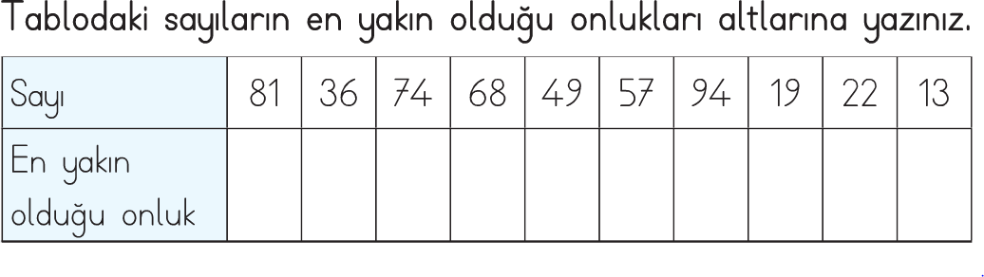
2.Aşağıda verilenlerin okunuşlarını ve yazılışlarını yazınız. (10 soru x 2 puan=20 puan)
123 =
906 =
815 =
222 =
746 =
Yüz on beş =
Dört yüz seksen iki =
İki yüz yirmi dört =
Sekiz yüz on =
Beş yüz elli beş =

3. Ela’nın yaşı 34 , Nisa’nın yaşı 18 olduğuna göre ikisin yaşlarının toplamı kaçtır? ( 15 puan )

4. Selim’e annesi 98 fındık verdi. Selim bu fındıklardan 89 tanesini yedi. Geriye kaç fındık kaldı? ( 15 puan )

Matematikten 420 sorudan 83 tanesini çözdüm. Geriye kaç soru kaldı? ( 15 puan)

5..

6. Berna’nın 216 lirası vardır. Kardeşi Berna’ya 115 lira daha verdi. Berna’nın toplam kaç lirası oldu? ( 15 puan)

Sınıf Öğretmenleri
Yağmur KILIÇ – Meral GÜNCAN

